Статья (эссе)

На тему:

Русский язык - язык межнационального общения

Асатуллаева Наргиза Равшановна
Учитель русского языка и литературы
Общеобразовательной школы №1
Зарбдарского района
Джизакской области, Республика Узбекистан

Русский язык – язык межнационального общения.
Народная мудрость гласит: «Владеющий языком другого человека находит дорогу к его сердцу». Примером в этом для нас служат жизнь и деятельность великих предков. Среди них Муса Хорезми, Абу Райхан Беруни, Абу Али ибн Сина, Имам Бухари, Ахмад Фергани, Махмуд Замахшари, Алишер Навои и другие великие ученые и мыслители. Владение многими иностранными языками помогло им достичь высоких вершин в мировой науке и культуре»
Президент Республики Узбекистан
Шавкат Мирзиёев.
В деле воспитания и обучения подрастающего поколения к языкам отводится особая роль. К ним относится и русский язык. Наряду с узбекским языком ученики школ изучают русский язык, поскольку он является межнациональным языком общения. Выучить русский язык желают все национальные дети. Поэтому, современные родители отдают своих детей именно в русские классы. Знать русский язык - это веление времени. Владеть русским языком – значит быть современным и самостоятельным. Современные знания, информационные технологии требуют от нас владением русским языком.
В школах Узбекистана в классах с русским языком обучения большую часть составляют дети, для которых русский язык является не родным, планирования уроков в таких классах намного завышены, ведь они рассчитаны на учеников свободным владением русского языка, поэтому такие ученики при ходе обучения испытывают трудности как в письменной речи, так и в устной речи. Но, учащиеся справляются с этими трудностями благодаря кропотливым трудам своих учителей.
В связи с этим в общеобразовательных школах нашей страны изучению русского языка уделяется особое внимание. Знать, понимать и владеть языком великого поэта Александра Сергеевича Пушкина – солнце русской поэзии, - несравненное счастье для каждого из нас.
Все мы знаем, что великий русский поэт А. С. Пушкин очень любил осень, особенно позднюю. Поздняя осень вдохновлял поэта силой, как солнечный луч в холодном ноябре. А. С. Пушкин часами сидел на скамье холодного сада любуясь листопадом, тишиной, наблюдал за дикими утками, которые плавали на водоёме сада и сочинял великолепные произведения. Осень – самая красочная время и золотая пора!
Дни поздней осени бранят обыкновенно,
Но мне она мила, читатель дорогой,
Красою тихою, блистающей смиренно.
Так нелюбимое дитя в семье родной
К себе меня влечет. Сказать вам откровенно,
Из годовых времен я рад лишь ей одной,
В ней много доброго; любовник не тщеславный,
Я нечто в ней нашел мечтою своенравной. (А.С. Пушкин)

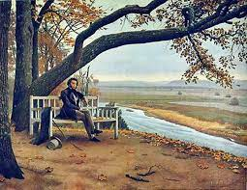
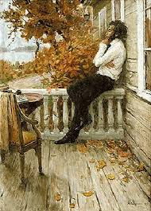
В ноябре месяце во всех школах нашей страны проводят месячник русского языка. Учителя – русисты готовятся с большим интересом, применяя разные методы при обучении учеников русскому языку. Ведь, именно в ходе месячника можно показать полученные знания и умения на уроках русского языка.
В ходе месячника проводятся открытые уроки, литературные вечера и разные интересные конкурсы. Педагоги совместно с учениками украшают уголок «Русского языка и литературы», который наполняются работами ребят: рисунками, ручными работами и буклетами. На торжественных школьных линейках выступают дети со своими танцевальными номерами, поют русские народные песни, декламируют стихи великих поэтов русской земли и рассказывают о прекрасном русском языке.
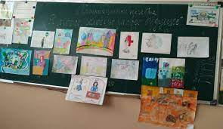
Далее свои знания по владению русским языком учащиеся демонстрируют в виде разных конкурсах и викторинах. Например, викторина «Поле чудес», дети активно отвечают на вопросы, находят расшифровки слов, решают ребусы, отгадывают загадки.
На литературных вечерах дети рассказывают наизусть стихи любимых поэтов, декламируют сценки из сказок или пьес, устраивают конкурс рисунков «Мой любимый герой», где дети описывают своего героя. Например, рассказ «Муму» И. С. Тургенев. Дети быстро разделять образы на положительных и отрицательных.
Положительные (хорошие, добрые) | Отрицательные (злые, плохие)
Герасим (трудолюбивый, сильный, добрый, сердечный, честный, глухонемой, могучий, богатырь) | Барыня (бессердечная, старая, больная, капризная, упрямая, плохая, властная, строгая)
Муму (щенок, которого спас от смерти Герасим, маленький беззащитный) | Капитон (башмачник, пьяница, бездельник)
Татьяна (прачка, кроткая, добрая, тихая, милая. Герасим полюбил её, хотел на ней жениться. Но её выдали замуж за пьяницу Капитона) | Гаврила (простоватый, глупый, хитрый, подлый)

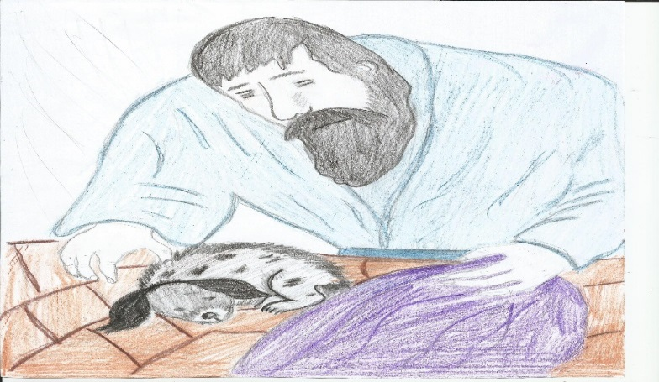
Ещё раз хочется говорить о великом сыне русского народа А. С. Пушкине. Дети обожают его сказки. Например сказка «О царе Салтане», девочки читают по ролям слова трёх девиц:
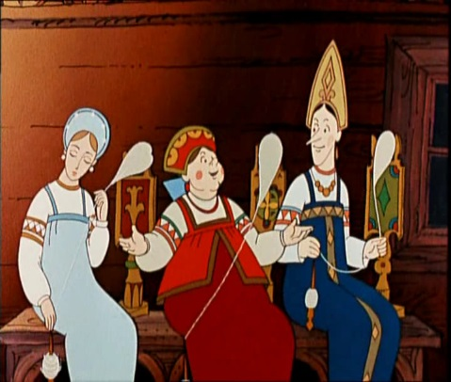
Три девицы под окном
Пряли поздно вечерком.
«Кабы я была царица, —
Говорит одна девица, —
То на весь крещеный мир
Приготовила б я пир».
«Кабы я была царица, —
Говорит ее сестрица, —
То на весь бы мир одна
Наткала я полотна».
«Кабы я была царица, —
Третья молвила сестрица, —
Я б для батюшки-царя
Родила богатыря».
Ученики школы с удовольствием и большим желанием активно участвуют во всех мероприятиях месячника. Каждый творческий конкурс или открытый урок способствует повышению качества образовательно – воспитательного процесса. Хочется сказать, что предметные месячники, как одна из форм учебной деятельности, оказывают большое влияние на развитие учащихся. При их проведении создаётся творческая атмосфера, повышается значимость предмета, от глубокого усвоения которого во многом зависит интеллектуальное развитие учеников, выбор будущего профессии.
Русский язык – язык межнационального общения. Долг учителя – дать хорошие знания подрастающему поколению, чтобы они любили и изучали русский язык.

Список литературы:
- А. С. Пушкин стихотворение «Осень»
- А. С. Пушкин сказка «О царе Салтане»
- И. С. Тургенев рассказ «Муму»
- Речь президента Республики Узбекистан Шавката Миромоновича Мирзиёева на торжественном собрании, посвящённом 30 – летию придания узбекскому языку статуса государственного языка.

